Отчёт по 5 этапу индивидуального проекта

дисциплина: Операционные системы

Баранова Анна Андреевна

Содержание

# 1 Цель работы

Добавить с сайту все остальные элементы.

# 2 Задание

На 5 этапе необходимо выполнить:

* Сделать записи для персональных проектов.
* Сделать пост по прошедшей неделе.
* Добавить пост на тему по выбору:
* Языки научного программирования.

# 3 Техническая реализация проекта

* Для реализации сайта используется генератор статических сайтов Hugo.
* **Общие файлы для тем Wowchemy:**
  + Репозиторий: <https://github.com/wowchemy/wowchemy-hugo-themes>
* В качестве шаблона индивидуального сайта используется шаблон Hugo Academic Theme.
  + Демо-сайт: <https://academic-demo.netlify.app/>
  + Репозиторий: <https://github.com/wowchemy/starter-hugo-academic>

# 4 Выполнение проекта

1. Перейдём в наш репозиторий и потом перейдём в codespase (рис. 1).

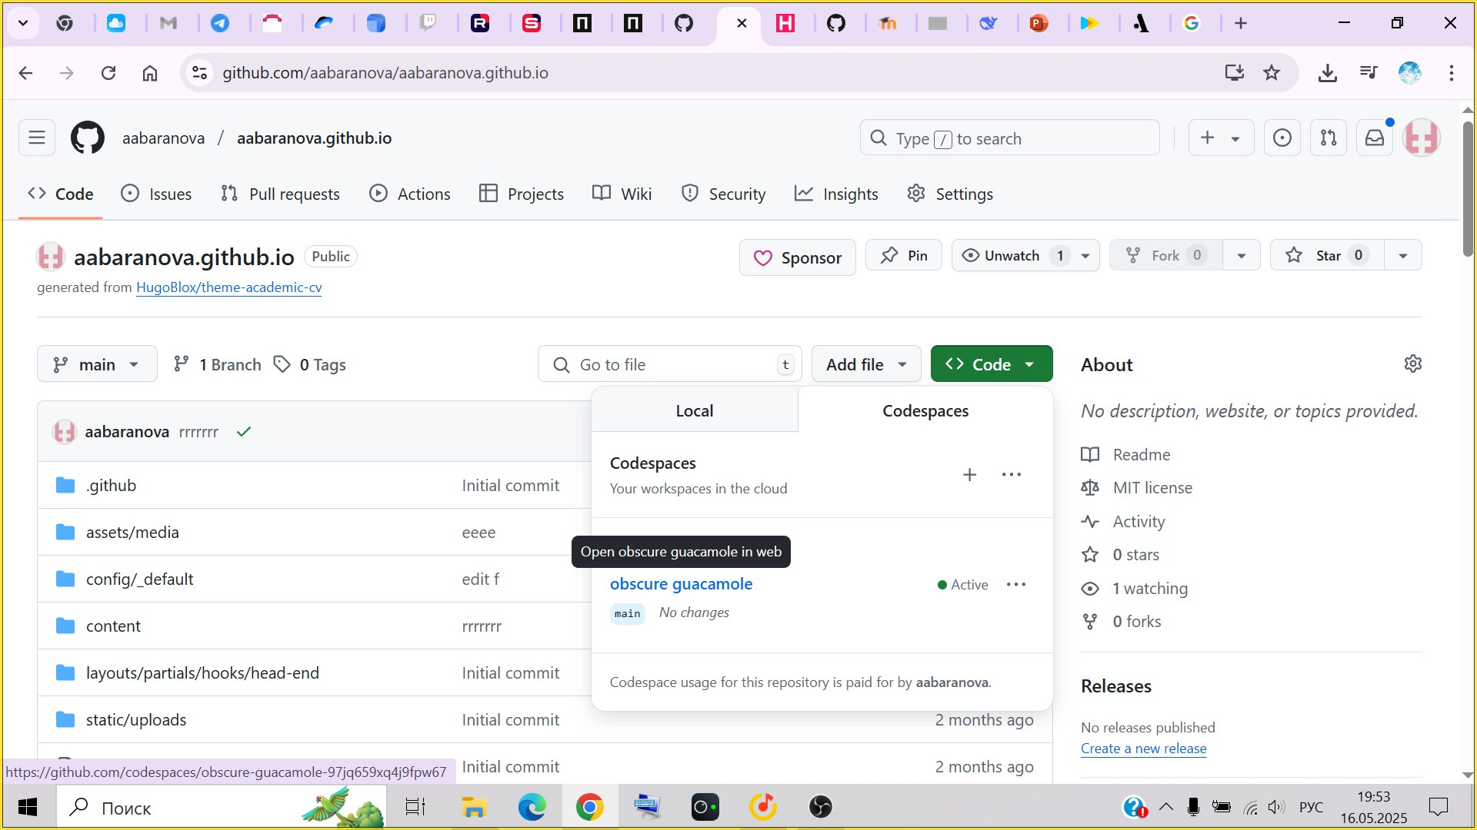

Рис. 1: Переход в наш репозиторий

1. Дальше открываем content>post и создаём новую папку, а в ней создаём файл index.md. Добавляем в файл title, date, authors, tags и основной текст нашего поста по прошедшей неделе. Сохраняем эти изменения (файл>сохранить). Повторяем прошлые действия для поста на тему: Языки научного программирования, и также добавляем фото для него, перенося в его папку файлы featured5.jpg. Также сохраняем эти изменения (файл>сохранить) (рис. 2), (рис. 3), (рис. 4).

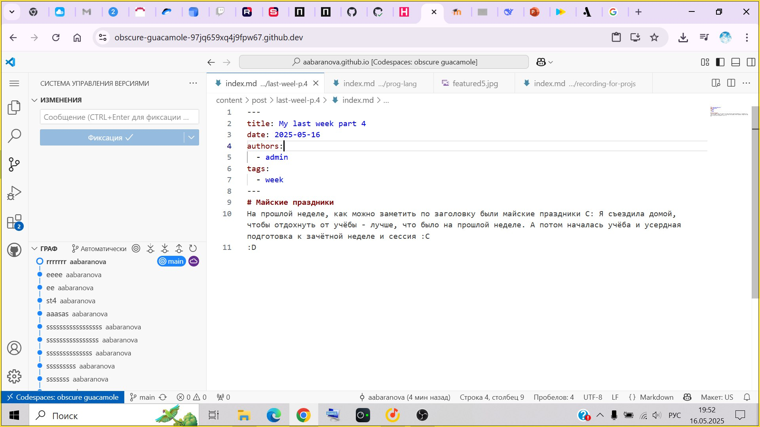

Рис. 2: Создание поста по прошедшей неделе

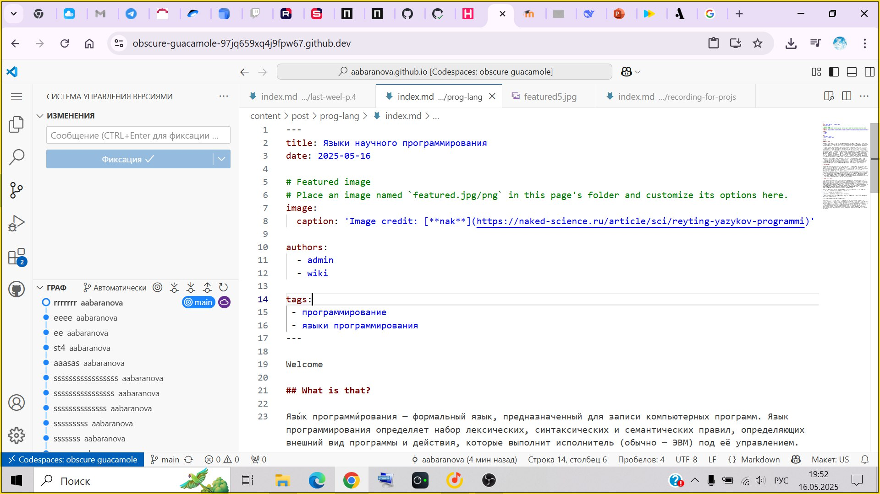

Рис. 3: Создание поста на тему: Языки научного программирования

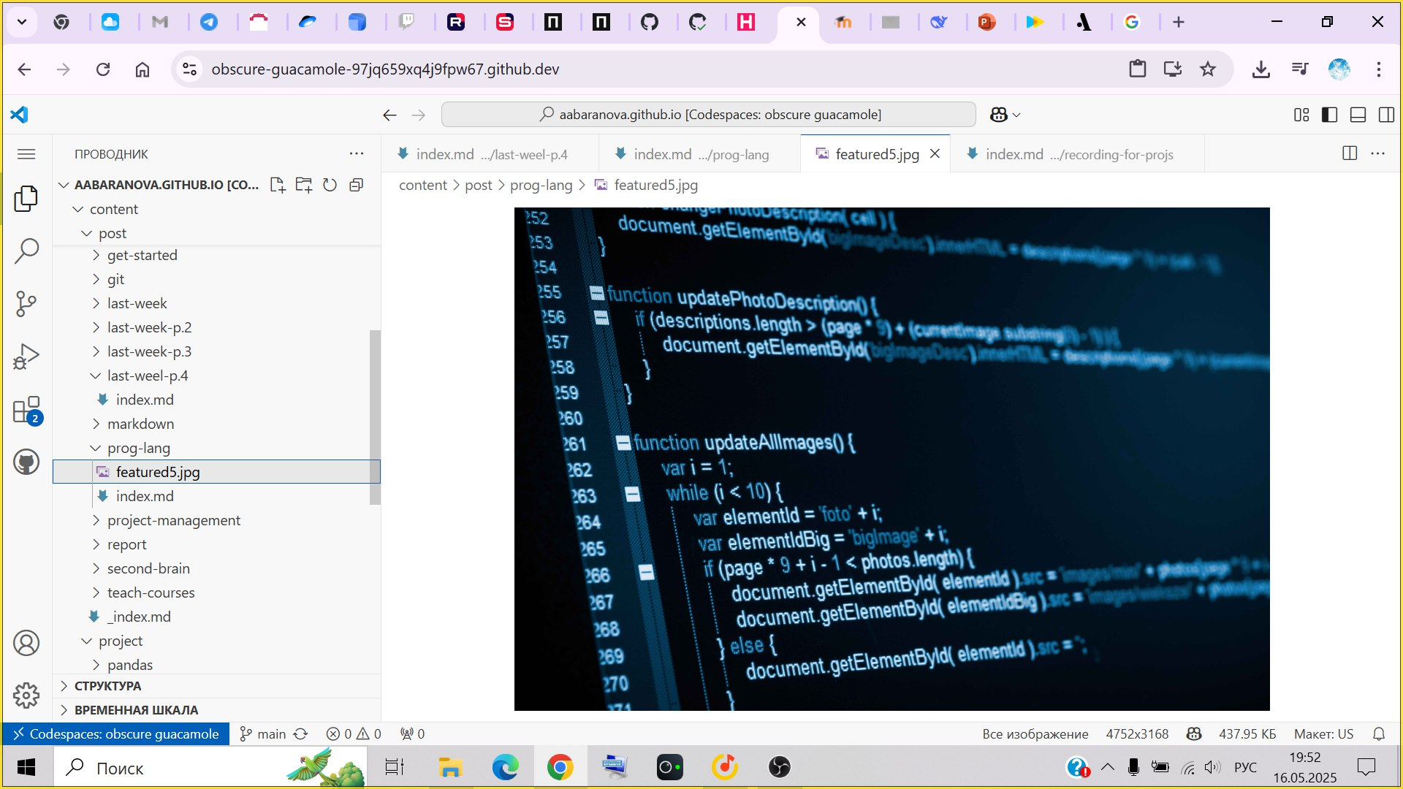

Рис. 4: Добавление фотографии к посту

1. Дальше открываем project и создаём новую папку, а в ней создаём файл index.md. Добавляем в файл title, date, authors, tags и основной текст нашей записи для персональных проектов. Сохраняем эти изменения (файл>сохранить) (рис. 5).

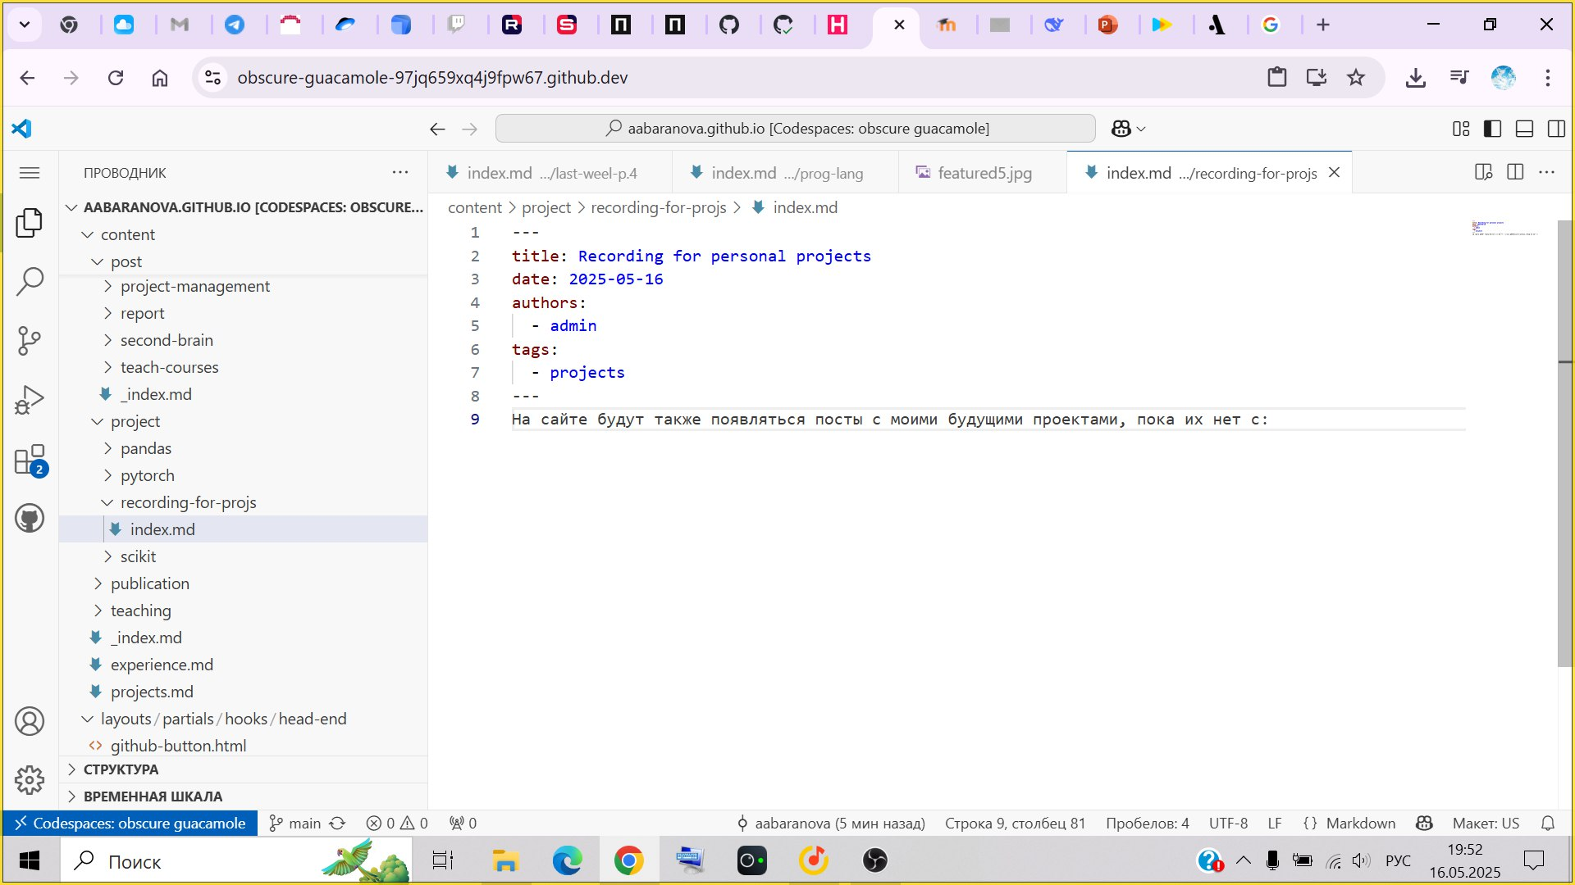

Рис. 5: Создание записи для персональных проектов

1. Дальше добавляем описание изменений и фиксируем это, потом синхронизироем их к нашему github repository. Переходим в репозиторий aabarnova.github.io, потом переходим в settings>pages>source и выбираем github action, дальше переходим к actions>deploy website>run workflow и публикуем сайт. Открываем наш сайт, переходя по ссылке под deploy (рис. 7), (рис. 8).

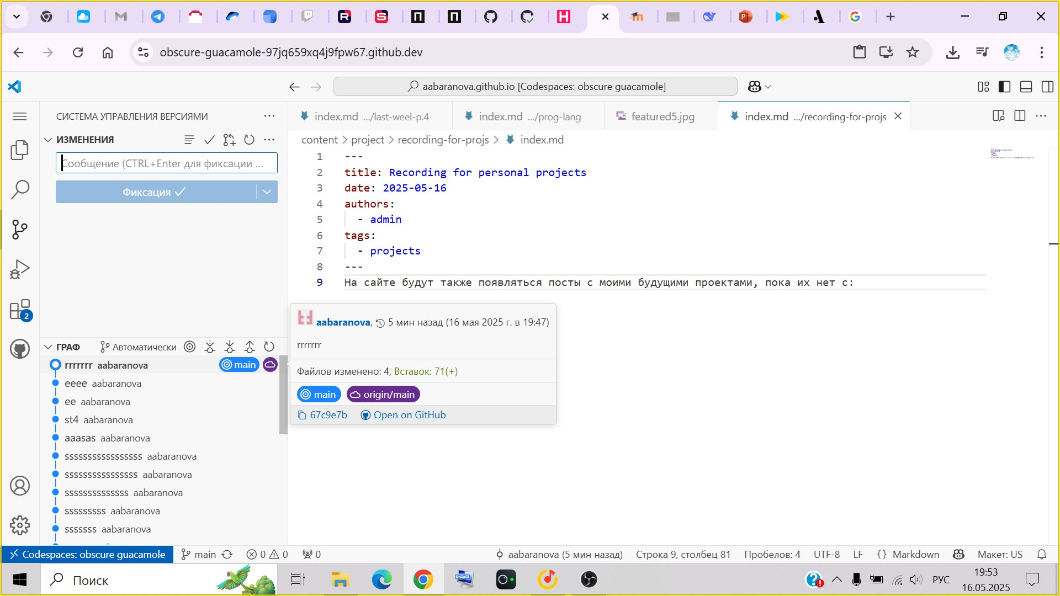

Рис. 6: Публикация сайта

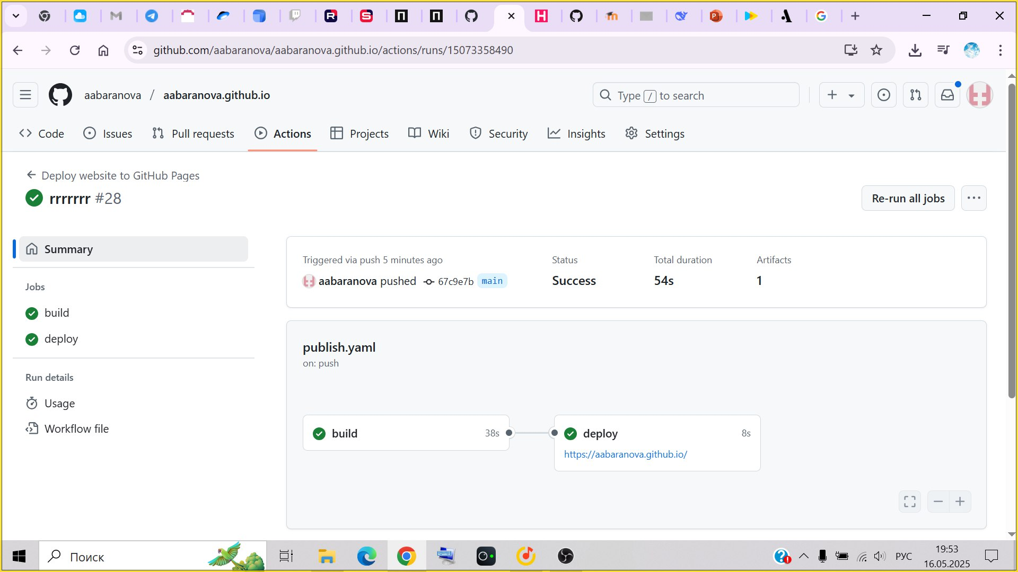

Рис. 7: Публикация сайта

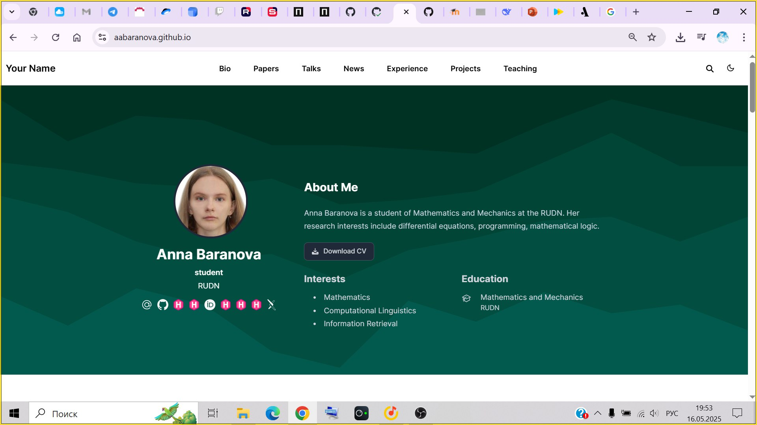

Рис. 8: Открытие сайта

# 5 Заключение

В ходе выполнения 5 этапа индивидуального проекта я сделала записи для персональных проектов, сделала пост по прошедшей неделе и добавила пост на тему: Языки научного программирования.